УТВЕРЖДЕНА
Постановлением
администрации Навлинского района
Брянской области
от 25.09.2018г. № 616
Муниципальная программа
Навлинского городского поселения Навлинского района Брянской области
«Формирование современной городской среды на 2018-2022 годы»
I. ПАСПОРТ
Муниципальной программы
Навлинского городского поселения Навлинского района Брянской области
«Формирование современной городской среды на 2018-2022 годы»
Ответственный исполнитель муниципальной программы | Ответственный исполнитель Программы | Администрация Навлинского района
Соисполнители муниципальной программы | Соисполнители Программы | Отдел по строительству, архитектуре и ЖКХ
Перечень подпрограмм | Перечень подпрограмм | Отсутствуют
Цели муниципальной программы | Цели программы | Повышение уровня комплексного благоустройства для повышения качества жизни граждан на территории Навлинского городского поселения Навлинского района Брянской области
Задачи муниципальной программы | Задачи программы | 1.Достижение планируемого уровня благоустройства территорий общего пользования населения на территории Навлинского городского поселения Брянской области в соответствии с целевыми индикаторами.  2. Повышение уровня благоустройства дворовых территорий на территории Навлинского городского поселения Навлинского района Брянской области  3. Повышение уровня вовлеченности заинтересованных граждан в реализацию мероприятий по благоустройству объектов недвижимого имущества (включая объекты незавершенного строительства) и земельных участков, находящихся в собственности (пользовании) юридических лиц и индивидуальных предпринимателей, которые подлежат благоустройству не позднее 2020 года за счет средств указанных лиц на территории Навлинского городского поселения Навлинского района Брянской области  4. Повышение уровня вовлеченности заинтересованных лиц в реализацию мероприятий по благоустройству индивидуальных жилых домов и земельных участков, предоставленных для их размещения, с заключением по результатам инвентаризации соглашений с собственниками (пользователями) указанных домов (собственниками (пользователями) земельных участков) об их благоустройстве не позднее 2020 года в соответствии с требованиями Правил благоустройства территории Навлинского городского поселения
Этапы и сроки реализации муниципальной программы | Этапы и сроки реализации Программы | 2018-2020 годы
Объемы бюджетных ассигнований на реализацию муниципальной программы | Объемы и источники финансирования Программы | Общий объем финансирования Программы за счет средств местного бюджета в 2018-2022 годы составляет 367234,40 рублей, в том числе по годам:  2018 год – 187 234,40 рублей,  2019 год – 60 000,0 рублей,  2020 год – 40 000,0 рублей,  2021 год – 45 000,0 рублей,  2022 год – 35 000,0 рублей.  Общий объем финансирования Программы за счет средств областного бюджета составляет 3557453,62 рублей, в том числе по годам:  2018 год – 3557453,62 руб.,  2019 год –*рублей,  2020 год –*рублей,  2021 год –*рублей,  2022 год –*рублей.  Внебюджетные средства:  2018 год -59 980,98 рублей
Ожидаемые результаты реализации муниципальной программы | Ожидаемые результаты реализации муниципальной Программы | - увеличение доли благоустроенных дворовых территорий МКД по отношению к общему количеству дворовых территорий МКД Навлинского городского поселения:  в 2018г. – 100%, в 2019г. – 100%, в 2020г. – 100%; в 2021г. – 100%; в 2022г. – 100%;  -увеличение доли площади благоустроенных муниципальных территорий общего пользования  2018г - 100 %, 2019г - 100 %, 2020г - 100%, в 2021г. – 100%; в 2022г. – 100%.

- Общая характеристика текущего состояния сектора благоустройства и прогноз развития муниципальной программы
  - Комфорт и безопасность жизни жителей населенного пункта обеспечиваются комплексом условий, создаваемых как ими самими, так администрацией Навлинского района. Современный житель поселка воспринимает всю территорию поселения, как общественное пространство и ожидает от него комфорта и безопасности. Исполнительно-распорядительным органом муниципального образования «Навлинское городское поселение» является Администрация Навлинского района.
Муниципальная программа «Формирование современной городской среды на 2018-2020 годы» (далее – Программа) разработана администрацией района в целях обеспечения исполнения принятых городским поселением полномочий и определяет приоритетные направления комплексного развития современной городской инфраструктуры на основе единых подходов Навлинского городского поселения на трехлетний период.
  - Финансовое обеспечение реализации Программы осуществляется в пределах средств
бюджета муниципального образования «Навлинское городское поселение».
1.3. Программа охватывает все основные направления деятельности органов местного самоуправления в рамках принятых полномочий городского поселения, а именно:
- в сфере жилищно-коммунального хозяйства (жилищное хозяйство, уличное освещение, благоустройство и т.п.); строительство и ремонт объектов благоустройства на территории Навлинского городского поселения.
1.4. При реализации Программы могут появляться определенные проблемы, которые в среднесрочной перспективе способны оказать негативное влияние на достижение целей Программы:

Проблема благоустройства дворовой территории является одной из насущных, требующих особого внимания и эффективного решения. Более 85% внутриквартальных дорог требуют производства текущего и капитального ремонта, что в значительной мере осложняет их содержание. Дворовые территории Навлинского городского поселения, обеспеченные минимальным объемом элементов благоустройства составляют не более 35% от общего числа многоквартирных домов. Площадь благоустроенных дворовых территорий (обеспеченных твердым покрытием, позволяющим комфортное передвижение по основным пешеходным коммуникациям в любое время года и в любую погоду, освещением, игровым оборудованием для детей возрастом до пяти лет и набором необходимой мебели, озеленением, оборудованными площадками для сбора отходов) составляет 40639 м кв. Доля населения, проживающего в жилом фонде с благоустроенными дворовыми территориями от общей численности населения Навлинского городского поселения составляет не более 22 %.

В Навлинском городском поселении необходимо планомерно восстанавливать облик парковых зон, зон отдыха, обеспечить организацию современного озеленения.
Обустройство новых уголков отдыха, установка игровых комплексов, повышение уровня озеленения способствует улучшению, как эстетического облика, так и функциональных возможностей зон отдыха. На территории Навлинского городского поселения расположено 8 муниципальных территорий общего пользования общей площадью 12,8 гектар, из них полностью благоустроены площадью 0,82 гектар (820м кв) что составляет 6,4% от общего числа. Нуждаются в благоустройстве 5 муниципальных территорий общего пользования площадью 11,98 гектар (11980 м кв), доля которых от общего числа составляет 93,6%. Площадь благоустроенных общественных территорий, приходящихся на 1 жителя муниципального образования составляет 0,06 м кв. На территории населенного пункта отсутствуют специализированные площадки для отдыха, общения и проведения досуга разными группами населения (спортивные площадки, детские площадки, площадки для выгула собак и прочее).
1.5. Реализация Программы осуществляется на основе законодательства Российской Федерации, действующих нормативных правовых актов Брянской области и муниципальных нормативных правовых актов.
1.6. Программа реализуется ее главным администратором – администрацией Навлинского района, который осуществляет:
- распределение работы по реализации отдельных направлений Программы и ответственности за ее реализацию между структурными подразделениями и исполнителями главного администратора программы (далее – ответственные исполнители);
- оперативное принятие решений, обеспечение согласованности взаимодействия ответственных исполнителей при реализации Программы;
- обеспечение принятия необходимых нормативных правовых актов, приказов, методических рекомендаций по реализации Программы;
- учет, контроль и анализ реализации Программы.
1.7. Главный администратор Программы определяет формы и методы управления реализацией Программы.
Ежегодно в срок до 15 января главный администратор Программы осуществляет разработку плана реализации Программы.
В ходе реализации Программы главный администратор ежегодно уточняет целевые показатели, с учетом имеющихся финансовых средств, состав ответственных исполнителей.
1.8. Ответственными исполнителями Программы являются:
- в сфере жилищно-коммунального хозяйства (жилищное хозяйство, уличное освещение, благоустройство) – Отдел по строительству, архитектуре и ЖКХ администрации района;
1.9. Ответственные исполнители Программы выполняют следующие функции:
- осуществляют разработку нормативно - правовой базы, сбор, анализ данных о состоянии объектов контроля и подготовку информации и предложений по Программе на стадии ее формирования;
- обеспечивают реализацию Программы в части своевременного и полного исполнения своих блоков в соответствии с распределением обязанностей;
- подготавливают и предоставляют главному администратору Программы необходимые сведения об исполнении Программы по своему блоку для формирования отчета о реализации Программы за отчетный финансовый год;
- участвуют в проведении мониторинга реализации Программы и оценки ее эффективности.
1.10. Ответственные исполнители Программы, несут персональную ответственность:
- за своевременное формирование и утверждение Программы;
- за достижение показателей Программы и целевое использование выделенных бюджетных средств на ее реализацию.
1.11. Общую координацию деятельности ответственных исполнителей на этапах формирования Программы, обобщение результатов реализации Программы и подготовку отчета об исполнении Программы осуществляет администратор Программы – Отдел учета и отчетности администрации района.
II. Цель и задача, целевой индикатор программы
Муниципальная программа «Формирование современной городской среды на 2018-2022 годы»
направлена на повышение уровня комплексного благоустройства для повышения качества жизни граждан Навлинского городского поселения.
В целях реализации Программы необходимо решить задачи:
- организация мероприятий по благоустройству нуждающихся в благоустройстве территорий общего пользования (Приложение 1), в том числе в 2018 году.
- организация мероприятий по благоустройству нуждающихся в благоустройстве дворовых территорий многоквартирных домов (Приложение 2), в том числе в 2018 году (Приложение 3).
- организация мероприятий по благоустройству объектов недвижимого имущества (включая объекты незавершенного строительства) и земельных участков, находящихся в собственности (пользовании) юридических лиц и индивидуальных предпринимателей, которые подлежат благоустройству не позднее 2020 года за счет средств указанных лиц (Приложение 4)
- организация мероприятий по благоустройству индивидуальных жилых домов и земельных участков, предоставленных для их размещения, с заключением по результатам инвентаризации соглашений с собственниками (пользователями) указанных домов (собственниками (пользователями) земельных участков) об их благоустройстве не позднее 2020 года в соответствии с требованиями Правил благоустройства территории Навлинского городского поселения
- организация мероприятий по инвентаризации благоустройства дворовых территорий, общественных территорий, уровня благоустройства индивидуальных жилых домов и земельных участков, предоставленных для их размещения на территории Навлинского городского поселения Брянской области в соответствии с утвержденным Порядком инвентаризации.
Целевой индикатор программы:
площадь обустроенных зон отдыха, дворовых территорий многоквартирных домов, тротуаров и проездов, приведенных в надлежащее состояние, на территории Навлинского городского поселения
III. Сроки реализации муниципальной программы.
Реализация муниципальной программы осуществляется в течение 2018 – 2022 годов.
IV. Ресурсное обеспечение реализации муниципальной программы.

Финансирование мероприятий программы осуществляется из областного и муниципального бюджетов.

Объем средств областного бюджета составляет 3557453,62 рублей, в том числе по годам:

2018 год – 3557453,62 руб.
2019 год –0,0 рублей,
2020 год –0,0 рублей,
2021 год –0,0 рублей,
2022 год –0,0 рублей.

Объем средств муниципального бюджета, направляемых на финансирование мероприятий муниципальной программы, должен составлять не менее 5% от общего объема средств федеральной субсидии, и составляет 367 234,40 руб., в том числе по годам:
2018 год – 187234,40 рублей,
2019 год – 60 000,0 рублей,
2020 год – 40 000,0 рублей,
2021 год – 45 000,0 рублей,
2022 год – 35 000,0 рублей.
Финансирование работ дополнительного перечня осуществляется за счет внебюджетных средств при обязательном участии собственников помещений в многоквартирных домах или заинтересованных лиц в реализации мероприятий по благоустройству дворовых территорий многоквартирных домов с долей участия определяемой как процент от стоимости мероприятий дополнительного перечня по благоустройству дворовой территории и составляет не менее 5 %. Аккумулирование и расходование средств заинтересованных лиц, направляемых на выполнение минимального, дополнительного перечней работ по благоустройству дворовых территорий, и механизм контроля, за их расходованием на территории Навлинского городского поселения производится в соответствии с утвержденным Порядком аккумулирования средств.

V. Основные меры правового регулирования, направленные на достижение целей и решение задач муниципальной программы.
Администрация реализует полномочия в части исполнения мероприятий муниципальной программы в соответствии с:
Конституцией Российской Федерации (принята всенародным голосованием 12 декабря 1993 года);
Федеральным законом от 06.10.2003 №131-ФЗ «Об общих принципах организации местного самоуправления в Российской Федерации».
Жилищным кодексом Российской Федерации от 29.12.2004 №188-ФЗ.
Градостроительным кодексом Российской Федерации от 29.12.2004 №190-ФЗ.
Бюджетным кодексом Российской Федерации от 31.07.1998 №145-ФЗ.
Федеральными законами, иными правовыми актами Президента РФ, Правительства РФ, Брянской области.
Уставом муниципального образования «Навлинское городское поселение» и муниципальными правовыми актами в пределах предоставленных полномочий.
VI. Состав Программы.
Основой Программы является система взаимоувязанных мероприятий, согласованных по направлениям деятельности, ресурсам, исполнителям и срокам осуществления:
- Мероприятия по реализации обязательного перечня работ, в том числе: ремонт дворовых проездов;
обеспечение освещения дворовых территорий; установка скамеек; установка урн; ремонт (устройство) площадок перед входом в подъезд; замена бордюрного камня, в том числе по годам:
- в 2018 году- 3 дворовых территорий, 1- наиболее посещаемая общественная территория,
- в 2019 году- 4 дворовых территорий, 1- наиболее посещаемая общественная территория,
- в 2020 году- 5 дворовых территорий, 1- наиболее посещаемая общественная территория,
- в 2021 году- 5 дворовых территорий, 1- наиболее посещаемая общественная территория,
- в 2022 году- 5 дворовых территорий, 1- наиболее посещаемая общественная территория.

2). Мероприятия по реализации дополнительного перечня работ: обустройство автомобильных парковок; озеленение территорий, включающее посадку деревьев, кустарников, газонов, снос и кронирование деревьев, корчевание пней и проч.; устройство парковочных карманов (асфальтобетонные и щебеночные покрытия); обустройство расширений проезжих частей дворовых территорий многоквартирных домов (МКД); устройство пешеходных дорожек; ремонт существующих пешеходных дорожек; приобретение и установка детского, игрового, спортивного оборудования, а также оборудования для хозяйственных площадок (коврочистки, стойки для сушки белья и др.); установка ограждений газонов, палисадников, детских, игровых, спортивных площадок, парковок; отсыпка, планировка и выравнивание газонов, палисадников, детских, игровых, спортивных и хозяйственных площадок вазонов, цветочниц устройство пандусов, направляющих дорожек из тактильной плитки для обеспечения беспрепятственного перемещения по дворовой территории МКД маломобильных групп населения; установка ограждающих устройств: бетонных, металлических, столбиков для ограждения парковок, тротуаров, детских игровых площадок, спортивных площадок (кроме шлагбаумов и автоматических ворот); установка вазонов, цветочниц.

3.) Мероприятия по благоустройству объектов недвижимого имущества (включая объекты незавершенного строительства) и земельных участков, находящихся в собственности (пользовании) юридических лиц и индивидуальных предпринимателей, которые подлежат благоустройству не позднее 2020 года за счет средств указанных лиц.
4.) Мероприятия по инвентаризации уровня благоустройства индивидуальных жилых домов и земельных участков, предоставленных для их размещения в соответствии с утвержденным Порядком инвентаризации.
5.)Мероприятия по благоустройству индивидуальных жилых домов и земельных участков, предоставленных для их размещения, с заключением по результатам инвентаризации соглашений с собственниками (пользователями) указанных домов (собственниками (пользователями) земельных участков) об их благоустройстве не позднее 2020 года в соответствии с требованиями Правил благоустройства территории Навлинского городского поселения.

Все мероприятия по благоустройству дворовых и общественных территорий, предусмотренные Программой должны проводится с учетом необходимости обеспечения физической, пространственной и информационной доступности зданий, сооружений, дворовых и общественных территорий для инвалидов и других маломобильных групп населения.

План реализации программы представлен в приложении 5 к настоящей Программе.

VII. Вовлечение граждан, организаций в процесс обсуждения проекта муниципальной программы, отбора дворовых территорий, муниципальных территорий общего пользования для включения в муниципальную программу

Участие граждан, организаций должны быть направлены на наиболее полное включение всех заинтересованных сторон, на выявление их истинных интересов и ценностей, на достижение согласия по целям и планам реализации проектов по благоустройству дворовых территорий, муниципальных территорий общего пользования.

Обсуждение муниципальных территорий общего пользования подлежащих благоустройству, проектов благоустройства указанных территорий должно быть открытым. Все решения, касающиеся благоустройства муниципальных территорий общего пользования должны приниматься открыто и гласно, с учетом мнения жителей соответствующего муниципального образования.

Для повышения уровня доступности информации и информирования граждан и других субъектов городской жизни о задачах и проектах по благоустройству дворовых территорий, муниципальных территорий общего пользования создан интерактивный портал в сети «Интернет», предоставляющий наиболее полную и актуальную информацию в данной сфере.

VIII. Осуществление контроля реализации муниципальной программы
В целях осуществления контроля и координации за ходом выполнения муниципальной программы создать общественную комиссию из представителей органов местного самоуправления, политических партий и движений, общественных организаций, иных лиц для организации такого обсуждения, проведения комиссионной оценки предложений заинтересованных лиц, а также для осуществления контроля за реализацией программы после ее утверждения в установленном порядке (далее – муниципальная общественная комиссия).
IХ. Ожидаемые результаты реализации муниципальной программы.
Прогноз показателей (индикаторов) муниципальной программы по годам ее реализации представлен в приложении 6 к настоящей Программе.

X. Анализ рисков реализации муниципальной программы и описание мер по управлению рисками с целью минимизации их влияния на достижение цели муниципальной программы
Основными рисками, оказывающими влияние на конечные результаты реализации мероприятий муниципальной программы, являются:
- бюджетные риски, связанные с дефицитом регионального и местных бюджетов и возможностью невыполнения своих обязательств по софинансированию мероприятий муниципальной программы;
- риски невыполнения исполнителем обязательств, превышения стоимости проекта, риски низкого качества работ;
- социальные риски, связанные с низкой социальной активностью населения, отсутствием массовой культуры соучастия в благоустройстве дворовых территорий.
В целях выявления и минимизации возможных рисков в процессе реализации муниципальной программы предлагаются:
- перераспределение объемов финансирования в зависимости от динамики и темпов решения тактических задач;
- при проведении конкурсных процедур предусматривать обеспечение заявки на участие в торгах, а при заключении контрактов - обеспечение контрактов;
- при заключении контрактов предусматривать штрафные санкции или другие меры ответственности за неисполнение договорных обязательств;
- осуществление мониторинга выполнения муниципальной программы, регулярный анализ выполнения показателей и мероприятий муниципальной программы;
- привлечение жителей многоквартирных домов к активному участию в благоустройстве дворовых территорий путем проведения разъяснительной работы.

Приложение 1
к муниципальной программе
«Формирование современной городской среды на 2018-2022 годы»

Перечень
наиболее посещаемой муниципальной территории общего пользования,
подлежащих обустройству в рамках реализации муниципальной программы
Навлинского городского поселения Навлинского района Брянской области
«Формирование современной городской среды на 2018-2022 годы»

№ п/п | Территория общего пользования
1 | Сквер им. Деревянко
2 | Стела «Поселок Партизанской славы»
3 | ул. Красных Партизан
4 | Пляж озера в парке им. Князева
5 | Парк им. Князева

В том числе в 2018 году:
- Сквер им. П.И. Деревянко.

Приложение 2
к муниципальной программе
«Формирование современной городской среды на 2018-2022 годы»
Перечень
дворовых территорий многоквартирных домов, подлежащих обустройству в рамках реализации муниципальной программы Навлинского городского поселения Навлинского района «Формирование современной городской среды на 2018-2022 годы».
1 | дворовая территория ул. Ленина, 59
2 | дворовая территория ул.Ленина, д.53
3 | дворовая территория ул.Ленина, д.82 , ул.Ленина, д.84, ул.Ленина, д.86, ул.Ленина, д.88, ул.Калинина, д.1, ул.Калинина, д.1а, пер.1-й Калинина,д.5; пер.1-й Калинина,д.7
4 | дворовая территория ул.Кр.Партизан, д. 72
5 | дворовая территория ул.Л.Гарсиа, д.17
6 | дворовая территория ул.Кр.Партизан,д.15
7 | дворовая территория ул.Промышленная, д.14
8 | дворовая территория ул. Кр.Партизан, д.70а
9 | дворовая территория ул.Мелиораторов, д.1; ул.Мелиораторов, д.2; ул.Мелиораторов, д.3; ул.Мелиораторов, д.4; ул.Мелиораторов, д.48
10 | дворовая территория ул.Р.Люксембург, д.53; ул.Р.Люксембург, д.55
11 | дворовая территория ул.Р.Люксембург,д.3
12 | дворовая территория ул.Кр.Партизан,д.12

Приложение 3
к муниципальной программе
«Формирование современной городской среды на 2018-2022 годы»''

Перечень
дворовых территорий многоквартирных домов, подлежащих обустройству в рамках реализации муниципальной программы Навлинского городского поселения Навлинского района «Формирование современной городской среды на 2018-2022 годы» на 2018 год.
- дворовая территория: п. Навля, ул. Ленина, д.53
- дворовая территория: п. Навля, ул. Р.Люксембург, д.53; ул. Р.Люксембург, д.55
- дворовая территория: п. Навля, ул. Красных Партизан, д. 72

Приложение 4
к муниципальной программе
«Формирование современной городской среды на 2018-2022 годы»''
Перечень
объектов недвижимого имущества (включая объекты незавершенного строительства)и земельных участков, находящихся в собственности (пользовании) юридических лиц и индивидуальных предпринимателей, которые подлежат благоустройству не позднее 2020 года.
- ИП Акулов М.В. Брянская область, п. Навля, ул. Советская, 34А
- ТЦ «Царь-град», Брянская область, п. Навля, ул. Р. Люксембург, 15Б
- Магазин «Ермак», Брянская область, п. Навля, ул. Р. Люксембург, 61
- ТЦ «Вкусняша», Брянская область, п. Навля, ул. Красных Партизан, 23
- Магазин «Дикси», Брянская область, п. Навля, ул. Советская, 6
- МУП «Навлинский районный водоканал», Брянская область, п. Навля, ул. Ленина, 56

Приложение 5
к муниципальной программе
«Формирование современной городской среды на 2018-2022 годы»
План реализации муниципальной программы «Формирование современной городской среды
на 2018-2022 годы»
№ п/п | Наименование Подпрограммы, основного мероприятия, направления расходов, мероприятия | Ответственный исполнитель, соисполнители | Источник  финансового  обеспечения |  |  | Объем средств на реализацию, рублей |  |  |  |  |  |  |  |  |  | Связь основного мероприятия и показателей (порядковые номера показателей)
 |  |  |  |  |  | 2018 год |  | 2019 год |  | 2020 год |  | 2021 год |  | 2022 год
1 | Муниципальная программа «Формирование современной городской среды на 2018-2022 годы» | Администрация Навлинского района | средства областного бюджета <*> |  |  | 3557453,62 |  | 0,00 |  | 0,00 |  | 0,00 |  | 0,00 |  | 1-2
 |  |  | средства бюджета МО "Навлинское городское поселение" |  |  | 187234,40 |  | 60 000,00 |  | 40 000,00 |  | 45 000,00 |  | 35 000,00
 |  |  | внебюджетные средства <**> |  |  | 59980,98 |  | 0,00 |  | 0,00 |  | 0,00 |  | 0,00
 |  |  | итого |  |  | 3804669,00 |  | 60 000,00 |  | 40 000,00 |  | 45 000,00 |  | 35 000,00
1.1. | Мероприятия по реализации обязательного перечня работ | Администрация Навлинского района; отдел по строительству, архитектуре и ЖКХ администрации района | средства областного бюджета <*> |  |  | 3470785,10 |  | 0,00 |  | 0,00 |  | 0,00 |  | 0,00 |  | 1,2
 |  |  | средства бюджета МО "Навлинское городское поселение" |  |  | 182672,9 |  | 60 000,00 |  | 40 000,00 |  | 45 000,00 |  | 35 000,00
 |  |  | внебюджетные средства <**> |  |  | 0,00 |  | 0,00 |  | 0,00 |  | 0,00 |  | 0,00
 |  |  | итого |  |  | 3653458,00 |  | 60 000,00 |  | 40 000,00 |  | 45 000,00 |  | 35 000,00
1.1.1. | 2018 год Благоустройство дворовых территорий МКД 1) ул. Кр. Партизан, 72;  2).ул. Р. Люксембург, 55, 53;  3). ул. Ленина, 53 и благоустройство сквера имени П.И. Деревянко | Администрация Навлинского района; отдел по строительству, архитектуре и ЖКХ администрации района | средства областного бюджета <*> |  |  | 3470785,10 |  | 0,00 |  | 0,00 |  | 0,00 |  | 0,00 |  | 1,2
 |  |  | средства бюджета МО "Навлинское городское поселение" |  |  | 182672,90 |  | 0,00 |  | 0,00 |  | 0,00 |  | 0,00
 |  |  | внебюджетные средства <**> |  |  | 0,00 |  | 0,00 |  | 0,00 |  | 0,00 |  | 0,00
 |  |  | итого |  |  | 3653458,00 |  | 0,00 |  | 0,00 |  | 0,00 |  | 0,00
1.1.2. | 2019 год Благоустройство дворовых территорий МКД и благоустройство стелы "Поселок Партизанской славы" | Администрация Навлинского района; отдел по строительству, архитектуре и ЖКХ администрации района | средства областного бюджета <*> |  |  | 0,00 |  | 0,00 |  | 0,00 |  | 0,00 |  | 0,00 |  | 1,2
 |  |  | средства бюджета МО "Навлинское городское поселение" |  |  | 0,00 |  | 60 000,00 |  | 0,00 |  | 0,00 |  | 0,00
 |  |  | внебюджетные средства <**> |  |  | 0,00 |  | 0,00 |  | 0,00 |  | 0,00 |  | 0,00
 |  |  | итого |  |  | 0,00 |  | 60 000,00 |  | 0,00 |  | 0,00 |  | 0,00
1.1.3. | 2020 год Благоустройство дворовых территорий МКД и благоустройство улицы Красных Партизан | Администрация Навлинского района; отдел по строительству, архитектуре и ЖКХ администрации района | средства областного бюджета <*> |  |  | 0,00 |  | 0,00 |  | 0,00 |  | 0,00 |  | 0,00 |  | 1,2
 |  |  | средства бюджета МО "Навлинское городское поселение" |  |  | 0,00 |  | 0,00 |  | 40 000,00 |  | 0,00 |  | 0,00
 |  |  | внебюджетные средства <**> |  |  | 0,00 |  | 0,00 |  | 0,00 |  | 0,00 |  | 0,00
 |  |  | итого |  |  | 0,00 |  | 0,00 |  | 40 000,00 |  | 0,00 |  | 0,00
1.1.4 | 2021 год Благоустройство дворовых территорий МКД и благоустройство пляжа озера в парке имени Князева | Администрация Навлинского района; отдел по строительству, архитектуре и ЖКХ администрации района | средства областного бюджета <*> |  |  | 0,00 |  | 0,00 |  | 0,00 |  | 0,00 |  | 0,00 |  | 1,2
 |  |  | средства бюджета МО "Навлинское городское поселение" |  |  | 0,00 |  | 0,00 |  | 0,00 |  | 45 000,00 |  | 0,00
 |  |  | внебюджетные средства <**> |  |  | 0,00 |  | 0,00 |  | 0,00 |  | 0,00 |  | 0,00
 |  |  | итого |  |  | 0,00 |  | 0,00 |  | 0,00 |  | 45 000,00 |  | 0,00
1.1.5. | 2022 год Благоустройство дворовых территорий МКД и благоустройство парка имени Князева | Администрация Навлинского района; отдел по строительству, архитектуре и ЖКХ администрации района | средства областного бюджета <*> |  |  | 0,00 |  | 0,00 |  | 0,00 |  | 0,00 |  | 0,00 |  | 1,2
 |  |  | средства бюджета МО "Навлинское городское поселение" |  |  | 0,00 |  | 0,00 |  | 0,00 |  | 0,00 |  | 35 000,00
 |  |  | внебюджетные средства <**> |  |  | 0,00 |  | 0,00 |  | 0,00 |  | 0,00 |  | 0,00
 |  |  | итого |  |  | 0,00 |  | 0,00 |  | 0,00 |  | 0,00 |  | 35 000,00
1.2 | Мероприятия по реализации обязательного перечня работ | Администрация Навлинского района; отдел по строительству, архитектуре и ЖКХ администрации района | средства областного бюджета <*> |  |  | 86668,52 |  | 0,00 |  | 0,00 |  | 0,00 |  | 0,00 |  | 1,2
 |  |  | средства бюджета МО "Навлинское городское поселение" |  |  | 4561,50 |  | 0,00 |  | 0,00 |  | 0,00 |  | 0,00
 |  |  | внебюджетные средства <**> |  |  | 59980,98 |  | 0,00 |  | 0,00 |  | 0,00 |  | 0,00
 |  |  | итого |  |  | 151211 |  | 0,00 |  | 0,00 |  | 0,00 |  | 0,00
1.2.1. | 2018 год Мероприятия по реализации дополнительного перечня работ Благоустройство дворовых территорий МКД:  1). ул. Кр. Партизан, 72;  53;  2).ул. Р. Люксембург, 55,  3). ул. Ленина, 53 | Администрация Навлинского района; отдел по строительству, архитектуре и ЖКХ администрации района | средства областного бюджета <*> |  |  | 86668,52 |  | 0,00 |  | 0,00 |  | 0,00 |  | 0,00 |  | 1-2
 |  |  | средства бюджета МО "Навлинское городское поселение" |  |  | 4561,50 |  | 0,00 |  | 0,00 |  | 0,00 |  | 0,00
 |  |  | внебюджетные средства <**> |  |  | 59980,98 |  | 0,00 |  | 0,00 |  | 0,00 |  | 0,00
 |  |  | итого |  |  | 151211 |  | 0,00 |  | 0,00 |  | 0,00 |  | 0,00
1.2.2. | 2019 год Мероприятия по реализации дополнительного перечня работ по благоустройству дворовых территорий МКД | Администрация Навлинского района; отдел по строительству, архитектуре и ЖКХ администрации района | средства областного бюджета <*> |  |  | 0,00 |  | 0,00 |  | 0,00 |  | 0,00 |  | 0,00 |  | 1-2
 |  |  | средства бюджета МО "Навлинское городское поселение" |  |  | 0,00 |  | 0,00 |  | 0,00 |  | 0,00 |  | 0,00
 |  |  | внебюджетные средства <**> |  |  | 0,00 |  | 0,00 |  | 0,00 |  | 0,00 |  | 0,00
 |  |  | итого |  |  | 0,00 |  | 0,00 |  | 0,00 |  | 0,00 |  | 0,00
1.2.3. | 2020 год Мероприятия по реализации дополнительного перечня работ по благоустройству дворовых территорий МКД | Администрация Навлинского района; отдел по строительству, архитектуре и ЖКХ администрации района | средства областного бюджета <*> |  |  | 0,00 |  | 0,00 |  | 0,00 |  | 0,00 |  | 0,00 |  | 1-2
 |  |  | средства бюджета МО "Навлинское городское поселение" |  |  | 0,00 |  | 0,00 |  | 0,00 |  | 0,00 |  | 0,00
 |  |  | внебюджетные средства <**> |  |  | 0,00 |  | 0,00 |  | 0,00 |  | 0,00 |  | 0,00
 |  |  | итого |  |  | 0,00 |  | 0,00 |  | 0,00 |  | 0,00 |  | 0,00
1.2.4. | 2021 год Мероприятия по реализации дополнительного перечня работ по благоустройству дворовых территорий МКД | Администрация Навлинского района; отдел по строительству, архитектуре и ЖКХ администрации района | средства областного бюджета <*> |  |  | 0,00 |  | 0,00 |  | 0,00 |  | 0,00 |  | 0,00 |  | 1-2
 |  |  | средства бюджета МО "Навлинское городское поселение" |  |  | 0,00 |  | 0,00 |  | 0,00 |  | 0,00 |  | 0,00
 |  |  | внебюджетные средства <**> |  |  | 0,00 |  | 0,00 |  | 0,00 |  | 0,00 |  | 0,00
 |  |  | итого |  |  | 0,00 |  | 0,00 |  | 0,00 |  | 0,00 |  | 0,00
1.2.5. | 2022 год Мероприятия по реализации дополнительного перечня работ по благоустройству дворовых территорий МКД | Администрация Навлинского района; отдел по строительству, архитектуре и ЖКХ администрации района | средства областного бюджета <*> |  |  | 0,00 |  | 0,00 |  | 0,00 |  | 0,00 |  | 0,00 |  | 1-2
 |  |  | средства бюджета МО "Навлинское городское поселение" |  |  | 0,00 |  | 0,00 |  | 0,00 |  | 0,00 |  | 0,00
 |  |  | внебюджетные средства <**> |  |  | 0,00 |  | 0,00 |  | 0,00 |  | 0,00 |  | 0,00
 |  |  | итого |  |  | 0,00 |  | 0,00 |  | 0,00 |  | 0,00 |  | 0,00
 | Примечание:
 | <*> средства областного бюджета |  |  |  | - уточняются по мере поступления средств на указанные цели из областного  бюджета
 | <**> внебюджетные средства |  |  |  | - уточняются по мере поступления средств на указанные цели

Приложение 6
к муниципальной программе
"Формирование современной городской среды на 2018-2022 годы"
Сведения о показателях (индикаторах) муниципальной программы «Формирование современной городской среды на 2018-2022 годы»

Цель муниципальной программы: Повышение уровня комплексного благоустройства для повышения качества жизни граждан на территории Навлинского городского поселения Навлинского района Брянской области
№ п/п | Наименование показателя (индикатора) | Единица измерения | Целевые значения показателей (индикаторов)
 |  |  | 2018 год | 2019 год | 2020 год | 2021 год |  | 2022 год
Задача № 1 муниципальной программы: Организация мероприятий по благоустройству нуждающихся в благоустройстве территорий общего пользования
1 | Количество благоустроенных муниципальных территорий общего пользования | шт. | 1 | 1 | 1 |  | 1 | 1
Задача № 2 муниципальной программы: Организация мероприятий по благоустройству нуждающихся в благоустройстве дворовых территорий многоквартирных домов.
2 | Количество благоустроенных дворовых территорий | шт. | 3 | 3 | 2 |  | 2 | 2

Приложение 7
к муниципальной программе
"Формирование современной городской среды на 2018-2022 годы

Визуализированный перечень образцов элементов благоустройства,
предлагаемых к размещению на дворовой территории
в соответствии с минимальным перечнем работ по благоустройству дворовых территорий.

№ | Наименование элемента благоустройства | Визуализированное изображение  (фотопример)
1 | Асфальтобетонное покрытие, замена бордюрного камня | 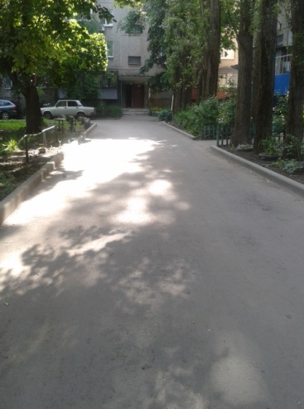
2 | Скамья
3 | Урна
4 | Светильник  сетей наружного освещения | 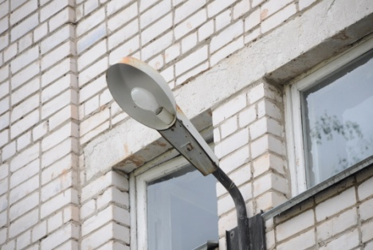

Визуализация элементов обустройства наиболее посещаемой
общественно значимой территории
сквера им. П.И. Деревянко

Сквер им. П.И. Деревянко расположен в центре п. Навля Навлинского района Брянской области. Общая площадь территории составляет 20 944 кв.м.
На территории сквера располагается МБУК «Навлинский дом культуры». Сквер оборудован пешеходными коммуникациями, имеет ограждение по периметру, имеется выделенная территория для размещения детской игровой площадки.
Общие сведения о территории благоустройства
№ пп | Наименование показателя | Значение показателя
1.1. | Вид территории | Сквер им. Деревянко П.И.
1.2. | Адрес местонахождения территории | п. Навля, ул.Ленина
1.3. | Кадастровый номер земельного участка (дворовой территории) | 32:17:0960317:301
1.4. | Здания, строения, сооружения, объекты жилищного фонда, расположенные в пределах территории | Дом культуры
1.5. | Общая площадь территории, кв. м | 20 944 кв.м.
1.6. | Оценка уровня благоустроенности территории (благоустроенная/ не- благоустроенная) | Благоустроенная на 80%
1.7. | Численность населения, имеющего удобный пешеходный доступ к основным площадкам территории, чел. | 1050

Основной идеей данного проекта благоустройства является создание возможности зоны отдыха для детей и для взрослых. В данном сквере предусмотрено установка детского игрового комплекса размерами 10х15м, а так же универсальной спортивной площадки размером 30х15м и площадки воркаут.
На каждой площадке устанавливаются скамейки. Рядом с каждой скамьей устанавливаются урны для мусора.
Проектом предусмотрена установка малых архитектурных форм: качели, горка, гимнастический комплекс, спортивное оборудование и т.д.
Обустройство площадок предусматривает выравнивание поверхностей и подготовку основания для установки малых архитектурных форм и спортивного оборудования.
Схема расположения детской игровой площадки, универсальной спортивной площадки, площадки воркаут на территории сквера им. П.И.Деревянко

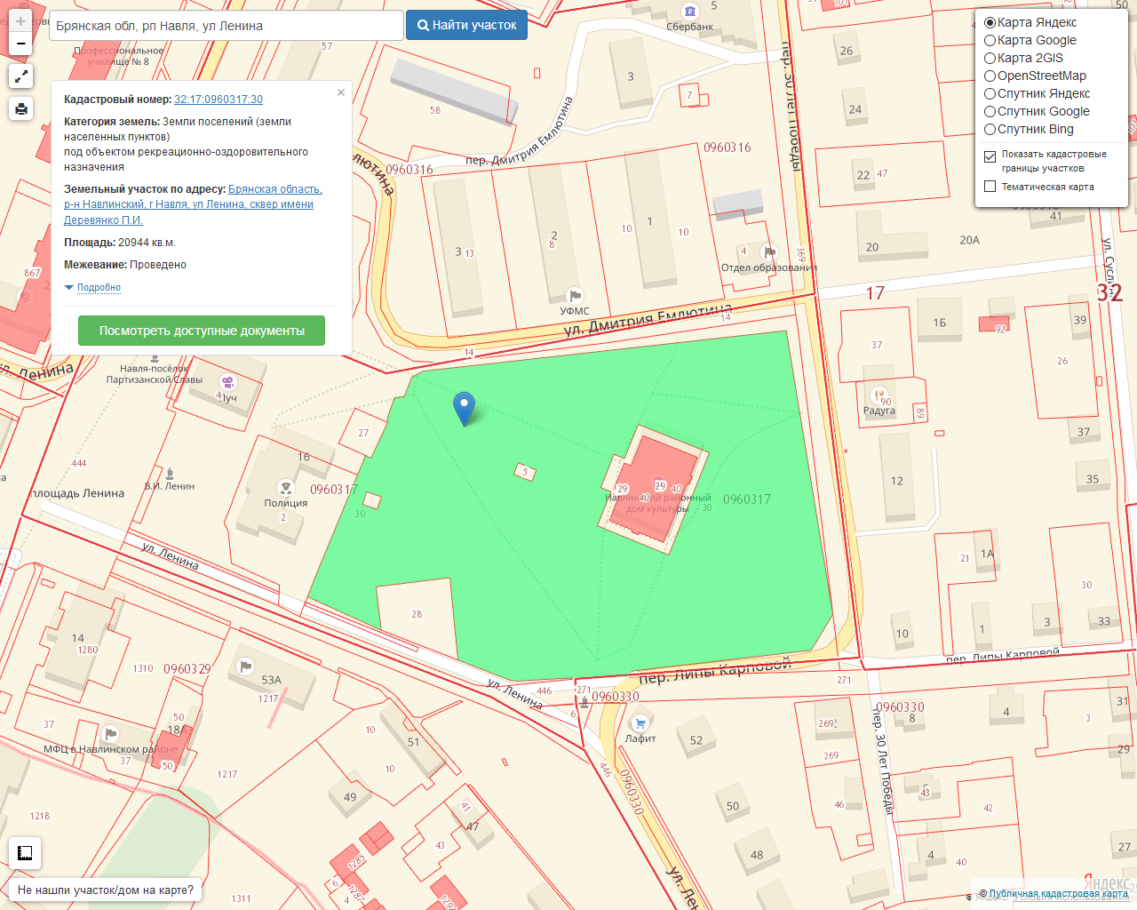

Визуализация объетов благоустройства
Скамья парковая Урна уличная
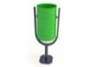
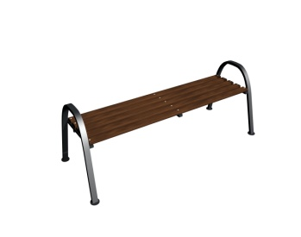
Элементы детской игровой площадки.
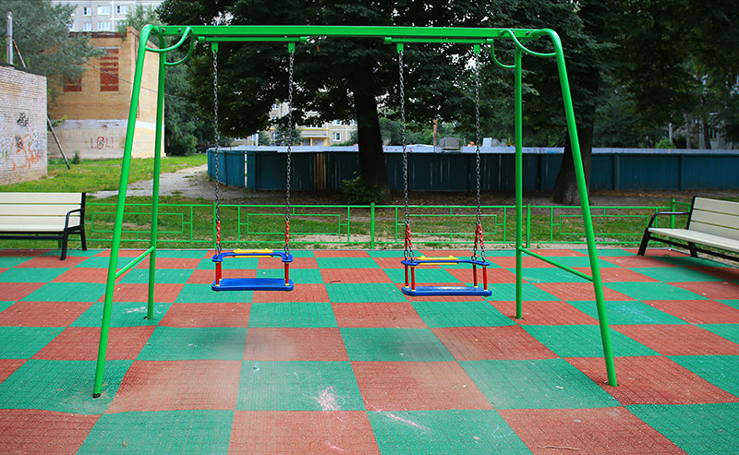

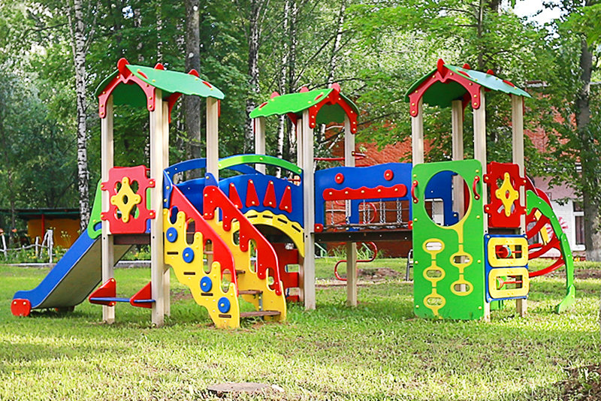
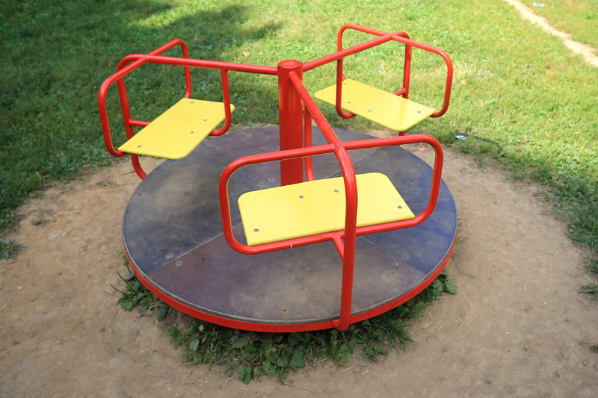
Схема размещения элементов детской площадки
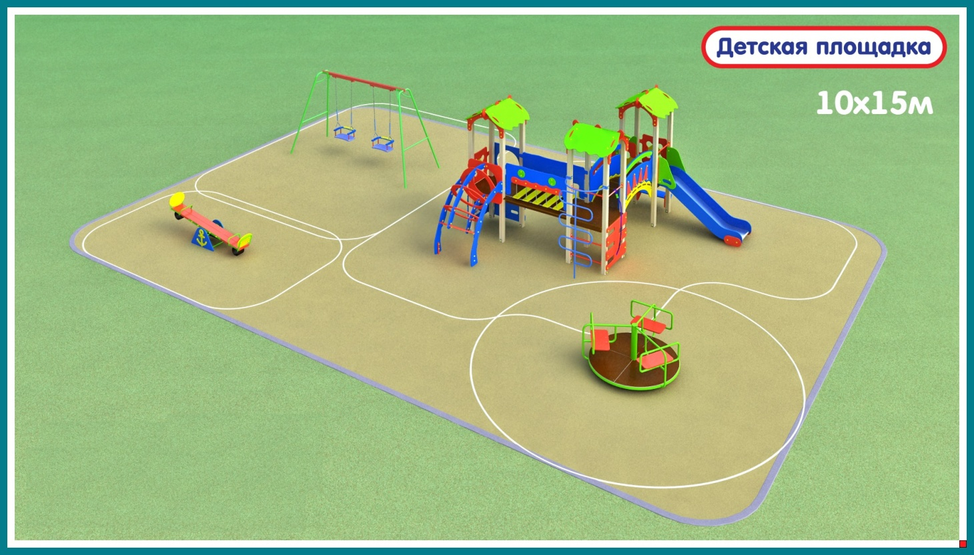
Универсальная спортивная площадка.
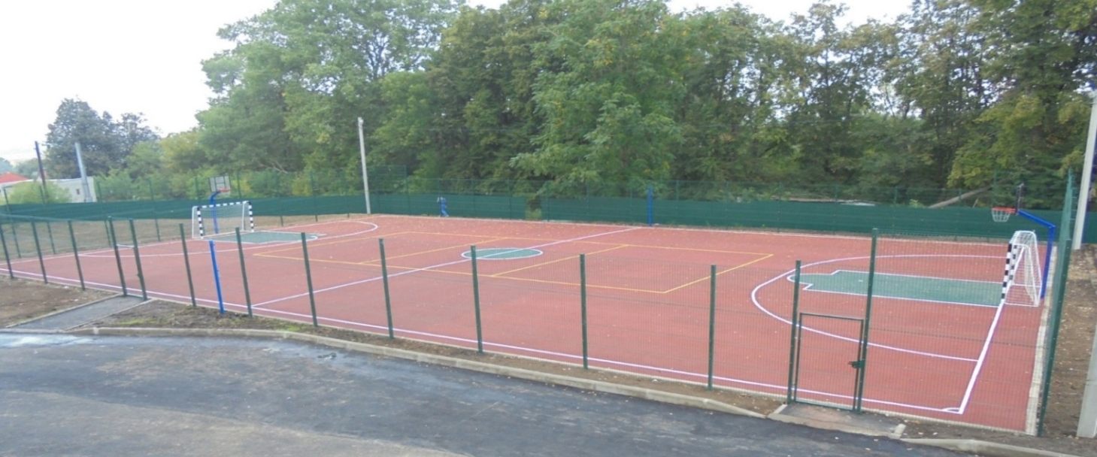
Площадка воркаут (гимнастический комплекс).

